Authorization Security - Software Design Pattern

Ausarbeitung von Peter Illik

Fachhochschule Stuttgart
Hochschule der Medien
Nobelstraße 10
70569 Stuttgart
pi01@hdm-stuttgart.de

Inhalt
Sicherheit ist zu einem ernstzunehmenden Problem geworden, gerade im Zusammenhang mit verteilten Geschäftsanwendungen im Internet. Fehler finden sich in einem erschrecken hohen Prozentsatz der zum Einsatz kommenden Systeme, oft sind es die gleichen Fehler welche sich wiederholen. Gründe dafür sind nicht selten Zeitdruck in der Entwicklung, sowie mangelnde Erfahrung im Umgang mit dem Thema Sicherheit und Problemlösungen zum Zeitpunkt des Programmierens, die aus dem Stehgreif heraus umgesetzt wurden und nicht auf fundiertem Design unter Berücksichtigung der Sicherheit basieren.
Deshalb wird es zunehmend wichtiger, sich mit dieser Problematik schon zum Zeitpunkt des Designs ausreichend auseinander zu setzen um Sicherheit zu einem integralen Bestandteil der Applikation zu machen. Die passenden Design-Patterns stellen ein adäquates Hilfsmittel dar, die es Softwaredesignern ermöglichen Systeme zu entwerfen die den aktuellen Ansprüchen genügen, ohne ständig das Rad neu erfinden zu müssen und den Mangel beheben, das es zwar im technischen Umfeld des Programmierens Tools gibt, welche die Funktionalität des geschriebenen Codes sicherstellen, jedoch Mängel im Entwurf bzw. Design nicht aufdecken.

Einführung
Die meisten aktuell genutzten Systeme wurden noch nicht unter dem Gesichtspunkt der Sicherheit designed und Patches bieten keinen zufriedenstellenden Ansatz, das Problem, hervorgerufen durch Sicherheitslücken zu lösen, geschweige denn Systeme auf lange Sicht sicher vor Angriffen zu schützen. Aus diesem Grund ist es immanent wichtig, bereits zum Zeitpunkt des Designs nötige Sicherheitsaspekte zu berücksichtigt und Anwendungen eben nicht nur den funktionellen Spezifikationen genügen zu lassen.

Sicherheit umfasst alle architektonischen Ebenen eines Systems. Das Muster der architektonische Schichten (oder Layer) eines Systems ist also der Ausgangspunkt der zur Anwendung kommenden Entwursmuster und beschreibt an und für sich selbst schon ein solches Design-Pattern.
Aus dieser Sichtweise resultiert nun eine Struktur, für deren einzelne Schichten wir jeweils Design Patterns anwenden können und die dann zusammen ein sicheres System ergeben. Die zugrundeliegende Idee ist das auseinandernehmen eines Systems in hierarchische Schichten der Abstraktion, in dem die höheren Ebenen bzw. Schichten die Dienste der darunter liegenden, grundlegenden Ebenen oder Subsysteme nutzen.
Dieses Vorgehen stellt wiederum einen Mittel zur Verfügung, Dinge im Zusammenhang zu sehen und so die Mechanismen zu beschreiben die für jede Schicht benötigt werden. Weshalb jede Schicht an sich berücksichtigt werden muss um im Ganzen von einem sicheren System reden zu können, wurde eingangs bereits erläutert.

Ein Schichtenmodell für eine solche Applikation könnte wie folgt gestaltet sein:

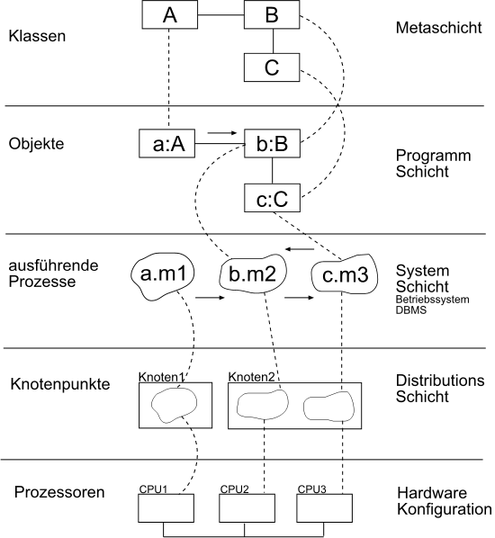
Abbildung 1 Das Schichten- oder Layer-Pattern

In dieser Abbildung sind beispielhaft einige Komponenten einer Ebene sowie ihre Korrespondenz über die jeweiligen Schichten hinweg illustriert.

Dieser Ansatz schließt nicht aus, dass letztendlich pro Schicht eine ganze Reihe von Patterns im Design zur Anwendung kommen kann wie z.B. das Role-Based Acess Control Pattern (RBAC), das Multilevel Security Pattern oder, auf den niedereren Ebenen Patterns zur File Autorisierung. Zunächst wird im Zuge dieser Ausarbeitung auf Sicherheitsanforderungen der höchsten Schicht eingegangen, welche durch die darunter liegenden Ebenen getstützt wird.

Es soll ein Ansatz geliefert werden mittels dem ein gängiges Sicherheitsmodell als objektorientiertes Pattern erläutert wird, welches dann als Richtlinie zur Konstruktion eines sicheren Systems hinsichtlich autorisierter Dateizugriffe genutzt werden kann. Dies soll mit besonderer Berücksichtigung der Autorisierung anhand des Java Authentifizierung and Autorisierung Services (JAAS) in Java 2, Standard Edition (J2SE) 1.4 geschehen.

Das Autorisierungs-Pattern
Generell gilt, jedes Computersystem in der aktive Rechtspersönlichkeiten (entities) Zugriff auf Ressourcen (deren Zugriff kontrolliert werden muss) wünschen, bildet einen möglichen Kontext zur Anwendung dieses Patterns.
Ein Problem stellt zunächst dar, alle erlaubten Arten eines Zugriffs (Autorisierungen für einen Zugriff) durch solch eine aktive Rechtspersönlichkeit auf passive Ressourcen zu beschreiben. Dazu muss die Struktur einer solchen Autorisierung unabhängig vom Typ der Ressource sein, Zugriffsarten von z.B. Programmen auf Betriebssystem-Ressourcen sowie Zugriffe von menschlichen Usern auf konzeptionelle Entitäten auf eine einheitliche Art und Weise beschreiben. Außerdem muss das Erteilen einer Autorisierung durch eine Instanz beschränkt werden können jedoch einige dieser erteilten Autorisierungen von ihren Inhabern weiter delegiert werden können, sobald dies erwünscht ist.

Eine allgemeine Lösung bietet das folgende Pattern für eine Regel zur Autorisierung, repräsentiert durch Klassen und ihren Assoziationen.

Die Klasse Subjekt beschreibt eine aktive Entität oder Rechtspersönlichkeit während die Klasse GeschütztesObjekt eine angefragte Ressource abbildet.
Eine Regel für einen autorisierten Zugriff auf ein solches Objekt ist durch eine Assoziation zwischen diesen beiden Klassen festgelegt. Eine AssoziationsKlasse beschreibt die Art des zugelassenen Zugriffs (lesen, schreiben,...) anhand eines Attributs welches wahr sein muss um einen Zugriff auf die angefragte Ressource zu erhalten sowie einem Flag in dem festgelegt werden kann ob dieses Zugriffsrecht übertragen werden kann oder nicht. Im Subjekt oder dem geschützten Objekt kann dann eine Methode checkRights genutzt werden um die Gültigkeit einer Anfrage festzustellen.
Die Abbildung 2 illustriert die genannten Elemente.

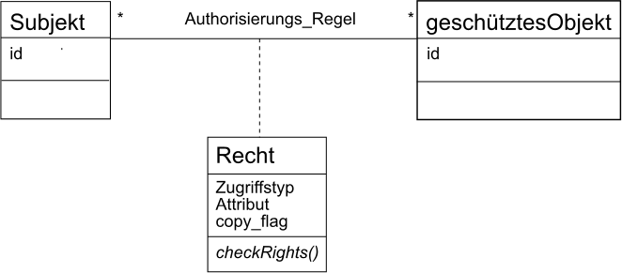
Abbildung 2 Pattern zur Autorisierung

Im folgenden Sequenz-Diagramm ist der Ablauf einer anhand des obigen Patterns beschriebenen Autorisierung beschrieben.

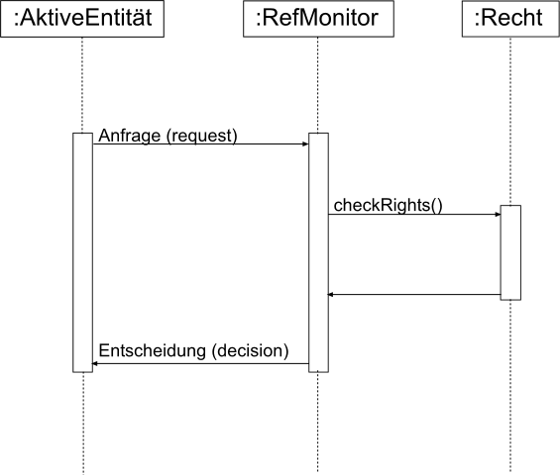
Abbildung 3 Sequenzdiagramm zum Validieren einer Anfrage

Ein Vorteil dieses Patterns ist unter anderem, dass es auf alle Arten von Ressourcen angewendet werden kann. Subjekte können Prozesse, Speicherbereiche, Transaktionen, I/O Geräte, Dateien oder andere Betriebssystem-Ressourcen sein. Zugriffsarten können sein lesen, schreiben oder das Ausführen von Methoden der Objekten eines höheren Levels.
Die Attribute einer Regel stehen allgemein stellvertretend für jeden Zustand, der die Anwendung einer Regel einschränken könnte.Das Copy-Flag in der Regel legt fest ob Rechte übertragbar sind. Einige Systeme erlauben das Übertragen von Rechten generell nicht, in diesem Fall sind die Copy-Flags immer false.
Viele Systeme trennen jedoch Autorisierungen zu administrativen Zwecken von der User Autorisierung, zu Zwecke weiterreichender Sicherheit.
Eine Anfrage muss nicht zwangsläufig das exakte Objekt der anzuwendenden Regel angeben, diese Regel kann durch ein existentes geschütztes Objekt implementiert werden. Subjekte und Zugriffstypen können ebenfalls implementiert werden. Das erhöht letztendlich die Flexibilität auf Kosten von zusätzlicher Prozessor Zeit (um eben die spezifisch benötigte Rolle herzuleiten).

Dieses Model hängt stark mit der sogenannten Zugriffs-Matrix, einem grundlegenden Sicherheitsmodell, welches auch in Form eines separaten Patterns objektorientiert vorliegt zusammen. Dieses ist die Basis für Zugriffskontrollsysteme der meisten verbreiteten kommerziellen Produkte wie UNIX, Windows und vielen anderen.

Des weiteren ist dieses Entwurfsmuster lediglich eine sehr allgemeine Grundlage für wiederum spezialisiertere Patterns , welche dann einen bestimmten Entwurf zur Autorisierung genauer Abbilden. Solch eine Spezialisierung stellt zum Beispiel das Role-Based Access Control Pattern dar.

Role-Based Access Control Pattern
Dieses Pattern liefert ein Entwurfsmuster welches hilft Rechte abhängig von der Roll eines Users z.B. in innerhalb einer Institution zu vergeben. Heutzutage werden in den meisten Unternehme in Zusammenhang mit der Art der Beschäftigung Zugriff auf Ressourcen elektronischer Natur über den Computer gewährt. Mittels dieses Patterns kann nun genau unterschieden werden welcher Teil dieser Informationen, ob eingeschränkt, nur ein Teilbereich oder alles dem User zugänglich gemacht werden soll (need-to-know policy).
Würde dieser Ansatz mit dem bisher besprochenen Pattern umgesetzt werden, bedeutete dies, das eine Menge Autorisierungsregeln aufgestellt werden müssten, was nur sehr schwer und aufwändig umzusetzen wäre.
Zudem ist es mit obigem Ansatz schwer möglich, Usern mehrere Rollen zuzuteilen oder dann zu unterbinden das mehrere Rollen gleichzeitig in einer Session eingenommen werden. Nützlich währe auch, solch eine Rolle einem User oder gar einer ganzen Gruppe zuteil werden zu lassen und anschließend eine Hierarchie der Rollen abzubilden.
Zu diesem Zweck nutzen wir das RBAC-Pattern, welches lediglich eine Erweiterung des obig vorgestellten Entwurfsmusters zur Autorisierung darstellt.

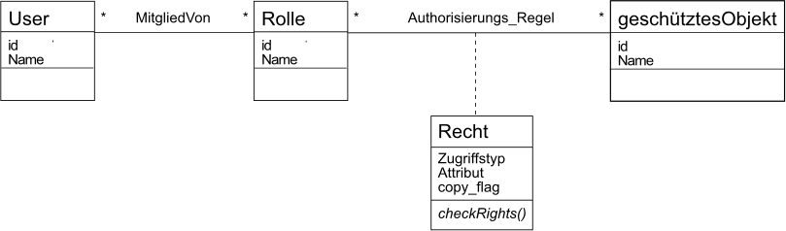

Abbildung 4 Ein grundlegendes Role-Based Access Control (RBAC) Pattern

Die Klassen User und Rolle beschreiben hier registrierte User sowie die vorgegebenen Rollen. User werden Rollen zugeordnet und dementsprechend Rollen überantwortet. Die Assoziationsklasse Recht definiert den Typ des Zugriffs den ein User in einer Rolle auf das geschützte Objekt durchführen kann. Die Kombination aus Rolle, geschütztem Objekt und Recht ist also eine Instanz der einfachen Autorisierungs- Patterns.
Dieses Autorisierungspattern kann z.B. auf die Nutzer eines Betriebssystemen zur Anwendung kommen um den Zugriff auf Dateien zu regeln. Damit wäre dieses Pattern in die System-Schicht einzuordnen.

Dies soll lediglich zur Veranschaulichung beitragen, führt aber letztendlich in eine andere Richtung als mit dieser Ausarbeitung eigentlich eingeschlagen werden soll.
Deshalb möchte ich eher auf ein weiteres Pattern eingehen, welches auf einem höheren Level angesiedelt ist als die bisherige Materie. In diesen niederen Designebenen eines Systems sind die Entwurfsmuster abstrakte Modelle die auf alle Schichten angewendet werden können. Auf den anderen (höheren) Ebenen kommen dann konkretere Ausprägungen dieser Muster zur Anwendung.

Ein weiter verfeinertes Szenario für das nun folgende Pattern wird dadurch gebildet, das die User eines Betriebssystems Dateien erstellen, auf die wiederum von verschiedenen autorisierten Rechnern durch authentifizierte Benutzer zugegriffen werden kann. Das nun Folgende ist eine Spezialisierung des Autorisierungs-Patterns. Wenn Rollen genutzt werden ist das RBAC Pattern relevant, die Datei Struktur nutzt ein Composite Pattern.
Dazu müssen nun verschiedene Kategorien an Subjekten (siehe Subject in der Java API) eingeführt werden, z.B. neben dem User und Rollen noch Gruppen. Solch ein Subjekt kann dann autorisiert werden auf Dateien, Verzeichnisse oder andere Rechner zuzugreifen.

In der Java API, Version 1.42 ist ein Subject folgendermaßen definiert:
“A Subject represents a grouping of related information for a single entity, such as a person. Such information includes the Subject's identities as well as its security-related attributes (passwords and cryptographic keys, for example).”

Weitere Bedingungen sind, das Benutzer für Zugriffe zu Gruppen zusammengefasst werden können müssen, manche Systeme Benutzerrollen anstatt oder zusätzlich zu Benutzern als Subjekten nutzen. Wichtig ist auch die Tatsache, das es sehr viele unterschiedliche Implementierungen von Dateisystemen in Betriebssystemen gibt.
Dieses Pattern zur Autorisierung von Zugriffen auf Dateien kann dann auf Datei-Systeme von z.B Unix, Windows und Linux angewendet werden.

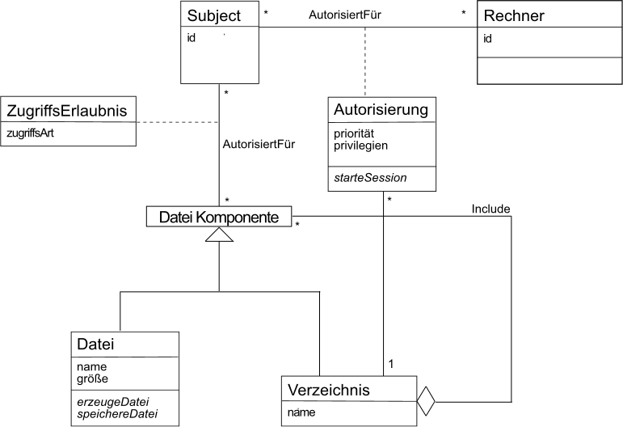

Abbildung 5 Ein Datei-Autorisierungs Pattern

JAAS
Im nun folgenden Teil möchte ich auf die Autorisierung im Kontext der JAAS eingehen. Traditionelle Java Sicherheitsmechanismen stellten bisher keine Infrastruktur bereit, um im allgemeingültigen Sinne Mechanismen zur Authentifizierung und Autorisierung zu implementieren. Sicherheit in der J2SE basiert auf Public-Key Verschlüsselung und dem signieren von Code.
Authentifizierung basierte also auf dem Gedanken das Code in der Virtual Machine ausgeführt wird und eigentlich keine Anfragen auf Ressourcen anderer Art erzeugt. Autorisierung basierte zudem auf dem Gedanken das lediglich der Code versucht, auf eine Ressource des Rechners zuzugreifen.
Um diesen Nachteilen gerecht zu werden wurde JAAS entworfen und z.B. die bereits existierende code-basierende Zugriffskontrolle um die nutzerbasierte Zugriffskontrolle in der API erweitert sowie Fähigkeiten zur Authentifizierung, die Rechte nicht nur abhängig davon, welcher Code gerade läuft gewähren, sondern auch abhängig davon, wer diesen Code ausführt, gewährt.

Grundlegend besteht der JAAS aus 2 Teilen.

- Zur Authentifizierung: Um Benutzer sicher zu identifizieren und um zu verifizieren, WER den Java Code ausführt ungeachtet der Art des Codes (ob es sich um eine Standalone Applikation handelt, ein Applet ein Bean oder ein Servlet spielt keine Rolle)
- Zur Autorisierung: Um sicherzustellen das ein User die passenden Rechte besitzt um einen bestimmten Code auszuführen.

Auf die API zur Authentifizierung wird hier nicht näher eingegangen.

Es soll an einem Code Beispiel erläutert werden, wie Autorisierung anhand der vorgestellten JAAS API implementiert werden kann.
Autorisierung ist eine Erweiterung der bestehenden Policy-basierten Mechanismen, welche genutzt werden, um festzulegen welche Rechte auf die Ausführung von Code vergeben werden, was Code tun kann und was er NICHT tun kann.
Somit basiert dieser Mechanismus auf dem Schutz von Domänen. Mit anderen Worten gewährt dieser Mechanismus je nachdem woher der Code kommt Rechte, nicht jedoch abhängig davon, wer diesen Code ausführt.

Wie bereits erwähnt, erweitert die JAAS Autorisierung die Java Sicherheitsarchitektur welche Security-Policies nutzt um festzulegen welche Rechte gewährt werden, um Code auszuführen. Das nachfolgende Codebeispiel bildet solch eine Policy ab, in der dem Code Rechte das momentanen Verzeichnis betreffend gewährt werden.

grant codebase "file:./*" {
permission javax.security.auth.AuthPermission "createLoginContext";
permission javax.security.auth.AuthPermission "modifyPrincipals";
};

Beispiel für eine Policy

Das createLoginContext ermöglicht einem Client einen Login-Context zu instanziieren. modifyPrincipals ermöglicht LoginModule ein Subjekt mit einem Principal zu bestücken (nähere Erläuterungen bitte der JAAS & Java API entnehmen).

Mit solch einer Policy werden Rechte der Gesamtheit an Code des aktuellen Verzeichnisses übertragen, unabhängig ob dieser signiert ist oder nicht, oder wer diesen Code letztendlich ausführt.

Hier kommt nun JAAS ins Spiel. JAAS erweitert diesen Ansatz um sogenannte User basierte Zugriffskontrolle. Rechte können damit nicht nur abhängig welcher Code ausgeführt wird, sondern auch abhängig davon WER diesen Code ausführt vergeben werden. Rechte können in der Policy-Datei auch bestimmten Klassen welche das Interface Principal implementieren, übertragen werden.

Das Interface Principal stellt die Abstraktion eines “Bevollmächtigten” dar, der genutzt werden kann um eine Entität zu repräsentieren (z.B. ein Individuum, ein Unternehmen oder eine Login-ID).

Um Anhand eines Beispiels das Vorgehen für eine Autorisierung nachvollziehen zu können, hier ein Codebeispiel für solch ein Principal Objekt.

import java.security.Principal;

public class ExamplePrincipal implements Principal {
private final String name;

public ExamplePrincipal(String name) {
if(name == null) {
throw new IllegalArgumentException("Null name");
}
this.name = name;
}

public String getName() {
return name;
}

public String toString() {
return "ExamplePrinciapl: "+name;
}

public boolean equals(Object obj) {
if(obj == null) return false;
if(obj == this) return true;
if(!(obj instanceof ExamplePrincipal)) return false;
ExamplePrincipal another = (ExamplePrincipal) obj;
return name.equals(another.getName());
}

public int hasCode() {
return name.hashCode();
}
}

Code-Beispiel für eine Klasse die das Interface Principal implementiert

Wie unschwer zu erkennen ist liest der LoginContext eine Configuration um zu bestimmen welche LoginModule genutzt werden. Die Quelle einer solchen Login Konfiguration kann eine Datei oder eine Datenbank sein. Hier in der default Implementierung handelt es sich um eine Datei mit folgendem Inhalt:

WeatherLogin {
WeatherLoginModule required;
};
Beispiel für eine Konfigurationsdatei für einen LoginContext

Das Interface LoginModule beschreibt ein Interface welches eben Technologien zur Verfügung gestellt wird, die Authentifizierung implementieren. LoginModules werden in Anwendungen „geplugged“, die eben eine bestimmte Art der Authentifikation zur Verfügung stellen sollen.

Für unser nachfolgendes Beispiel soll folgender Code eine Klasse für solch eine Implementierung des genannten Interfaces darstellen:

import java.io.*;
import java.util.*;
import java.security.Principal;
import javax.security.auth.Subject;
import javax.security.auth.callback.*;
import javax.security.auth.spi.LoginModule;
import javax.security.auth.login.LoginException;

public class WeatherLoginModule implements LoginModule {
private Subject subject;
private ExamplePrincipal entity;
private CallbackHandler callbackhandler;
private static final int NOT = 0;
private static final int OK = 1;
private static final int COMMIT = 2;
private int status;

public void initialize(Subject subject, CallbackHandler//
callbackhandler, Map state, Map options) {
status = NOT;
entity = null;
this.subject = subject;
this.callbackhandler = callbackhandler;
}

public boolean login() throws LoginException {

if(callbackhandler == null) {
throw new LoginException("No callback handler is available");
}
Callback callbacks[] = new Callback[1];
callbacks[0] = new NameCallback("What is the weather like today?");
String name = null;
try {
callbackhandler.handle(callbacks);
name = ((NameCallback)callbacks[0]).getName();
} catch(java.io.IOException ioe) {
throw new LoginException(ioe.toString());
} catch(UnsupportedCallbackException ce) {
throw new LoginException("Error: "+ce.getCallback().toString());
}
if(name.equals("Sunny")) {
entity = new ExamplePrincipal("SunnyDay");
status = OK;
return true;
} else {
return false;
}
}

public boolean commit() throws LoginException {
if(status == NOT) {
return false;
}
if(subject == null) {
return false;
}
Set entities = subject.getPrincipals();
if(!entities.contains(entity)) {
entities.add(entity);
}
status = COMMIT;
return true;
}

public boolean abort() throws LoginException {
if((subject != null) && (entity != null)) {
Set entities = subject.getPrincipals();
if(entities.contains(entity)) {
entities.remove(entity);
}
}
subject = null;
entity = null;
status = NOT;
return true;
}

public boolean logout() throws LoginException {
subject.getPrincipals().remove(entity);
status = NOT;
subject = null;
return true;
}
}

Code-Beispiel für ein LoginModule

Die genaue Erläuterung der hier vorgestellten Klassen und sonstigen Bestandteile (z.B. das Interface Subject) kann der SUN Java API ab der Version 1.42 entnommen werden und erfährt hier keine zusätzliche Vertiefung.

Das Prozedere um sich mittels JAAS zu Autorisieren sieht wie folgt aus:

- Der User, welcher mit bestimmten Rechten ausgestattet werden soll, muss zunächst authentifiziert werden. Dies kann anhand der hier nicht weiter erläuterten JAAS Mechanismen zur Authentifizierung geschehen.
- Die doAs (oder doAsPrivileged) Methode der Subject Klasse wird aufgerufen, welche dann ihrerseits die run-Methode aufruft die den auszuführenden Code beinhaltet.

Um dem Client zu Ermöglichen, ebenfalls User zu Autorisieren, sobald der Login erfolgreich war (der User also authentifiziert ist) wird das authentifizierte Subject in ein handle gegeben mittels Subject subject = ctx.getSubject().
Anschließend wird Subject.doAsPrivileged()aufgerufen und das authentifizierte Subject sowie eine privileged Action und ein null AccessControlContext übergeben. Auf diese Veränderungen wird nicht näher eingegangen als das sie im folgenden Codebeispiel fett hervorgehoben sind. Sobald die entsprechende Action für die der User authorisiert ist durchgeführt wurde, wird dieser ausgelogged durch den Aufruf von ctx.logout().

import javax.security.auth.Subject;
import java.security.PrivilegedAction;
import javax.security.auth.login.LoginContext;
import javax.security.auth.login.LoginException;

public class MyClient {
public static void main(String argv[]) {
LoginContext ctx = null;
try {
ctx = new LoginContext("WeatherLogin", new MyCallbackHandler());
} catch(LoginException le) {
System.err.println("LoginContext cannot be created. "+ le.getMessage());
System.exit(-1);
} catch(SecurityException se) {
System.err.println("LoginContext cannot be created. "+ se.getMessage());
}
try {
ctx.login();
} catch(LoginException le) {
System.out.println("Authentication failed");
System.exit(-1);
}
System.out.println("Authentication succeeded");

Subject subject = ctx.getSubject();
PrivilegedAction action = new MyAction();
Subject.doAsPrivileged(subject, action, null);
try {
ctx.logout();
} catch(LoginException le) {
System.out.println("Logout: " + le.getMessage());
}

}
}

Code-Beispiel für einen Client

Wie aus dem Beispiel ersichtlich wird, wird der Methode doAsPrivileged eine action übergeben, für die der User autorisiert ist, diese auszuführen.

Im folgenden Codebeispiel, welches eine Klasse zeigt, die das PrivilegedAction Interface implementiert um den Code für die Run Methode zur Verfügung zu stellen beinhaltet den gesamten Code der ausgeführt wird im Zuge einer auf Principals basierenden Autorisierungsprüfung.

Wird nun die doAsprivileged-Methode aufgerufen, wird diese im Gegenzug die run method in der PrivilegedAction action (MyAction) aufrufen um die Ausführung des restlichen Codes für das Subject zu initiieren.

Im folgenden Beispiel besteht die Action daraus, zu prüfen ob eine Datei namens "max.txt" im aktuellen Verzeichnis existiert..

import java.io.File;
import java.security.PrivilegedAction;

public class MyAction implements PrivilegedAction {
public Object run() {
File file = new File("max.txt");
if(file.exists()) {
System.out.println("The file exists in the current working directory");
} else {
System.out.println("The file does not exist in the current working directory");
}
return null;
}
}

Code-Beispiel für eine Klasse die PrivilegedAction implementiert.

Um nun die angesprochene Möglichkeit, den Client zu autorisieren, ebenfalls bereits authentifizierte User zu autorisieren wird folgendermaßen vorgegangen.
Zunächst muss die oben bereits vorgestellte policy geändert werden. Diese sieht dann folgendermaßen aus:

grant codebase "file:./*" {
permission javax.security.auth.AuthPermission "createLoginContext";
permission javax.security.auth.AuthPermission "modifyPrincipals";
permission javax.security.auth.AuthPermission
"doAsPrivileged";
};

grant codebase "file:./*", Principal ExamplePrincipal "SunnyDay" {
permission java.io.FilePermission "max.txt", "read";
};

Code-Beispiel für die geänderte Policy

Um die doAsPrivileged Methode der Subject Klasse aufrufen zu können benötigen wir ein javax.security.auth.AuthPermission mit dem Ziel „doAsPrivileged“.
Ausserdem wurde ein Principal basierter grant hinzugefügt. Dieser besagt lediglich, das ein Principal „Sunny Day“ die Berechtigung erhält auf die Datei namens „max.txt“ lesend zuzugreifen.

Wenn nun diese Beispielapplikation laufen gelassen wird, wir zunächst die Authentifizierung durchgeführt. Sollte diese Authentifizierung fehlschlagen stoppt die Applikation. Ist die Authentifizierung ein Erfolg, wird geprüft, ob das File vorhanden ist.

prompt&gtjava -Djava.security.manager -Djava.security.policy==policy.txt//
-Djava.security.auth.login.config==example.conf MyClient
What is the weather like today? sunny
Authentication failed
Konsolen Ausgabe nach fehlgeschlagener Authentifizierung des Subject

prompt>java -Djava.security.manager -Djava.security.policy==policy.txt//
-Djava.security.auth.login.config==example.conf MyClient
What is the weather like today? Sunny
Authentication succeeded
The file does not exist in the current working directory
Konsolen Ausgabe nach erfolgreicher Authentifizierung des Subjects, jedoch Policy nicht erfüllt.

Zu beachten ist nun noch die Tatsache, das in diesen Beispielen der Apllikations-Code sowie der Action-Code in der selben Codebase liegen. Eine professionellere Implementierung würde hier trennen.

